学校管理员如何重置教师密码&导出教师账号
1、学校管理员通过浏览器【推荐谷歌或者360浏览器（极速模式）】输入浉河区教育资源公共服务平台（网址：http://shihe.huijiaoyun.com），输入学校账号（以mgr_开头的账号）密码，点击“立即登录”。
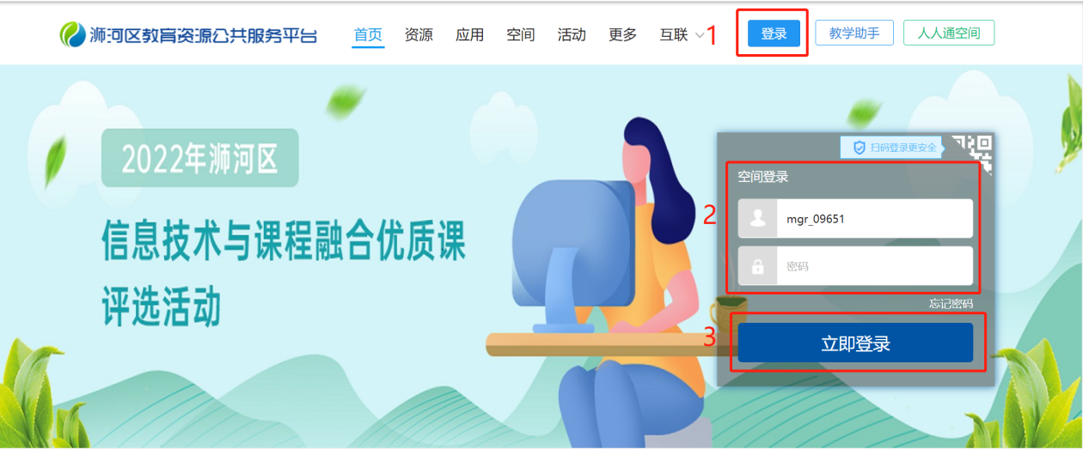
2、登录成功后，点击“学校管理”，进入学校平台管理页面。
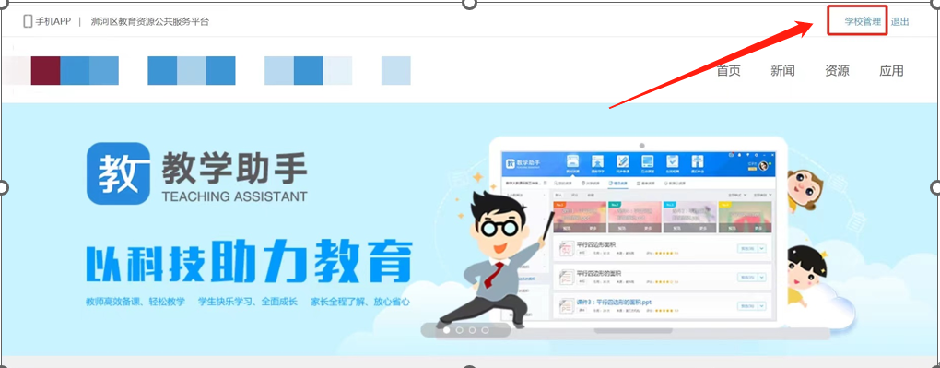
- 在平台管理中选择“用户管理”，即可进入用户管理页面。
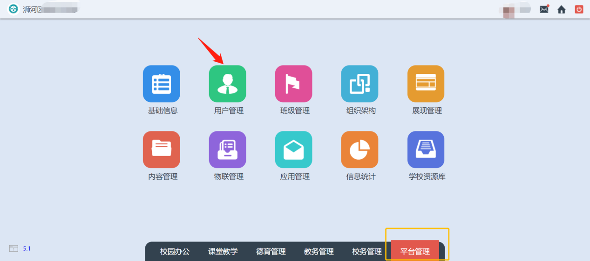
- 在“用户管理”中，点击“教师管理”，选中教师点击右上角“重置密码”
重置后的密码是aaAA88,提醒教师登录后修改密码
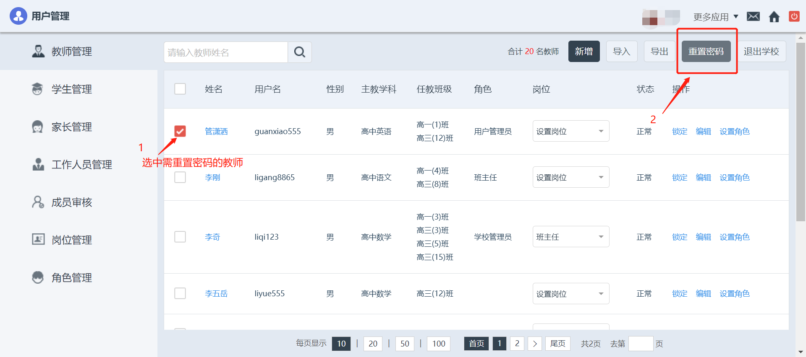
- 导出教师账号（导出后可按班级筛选）
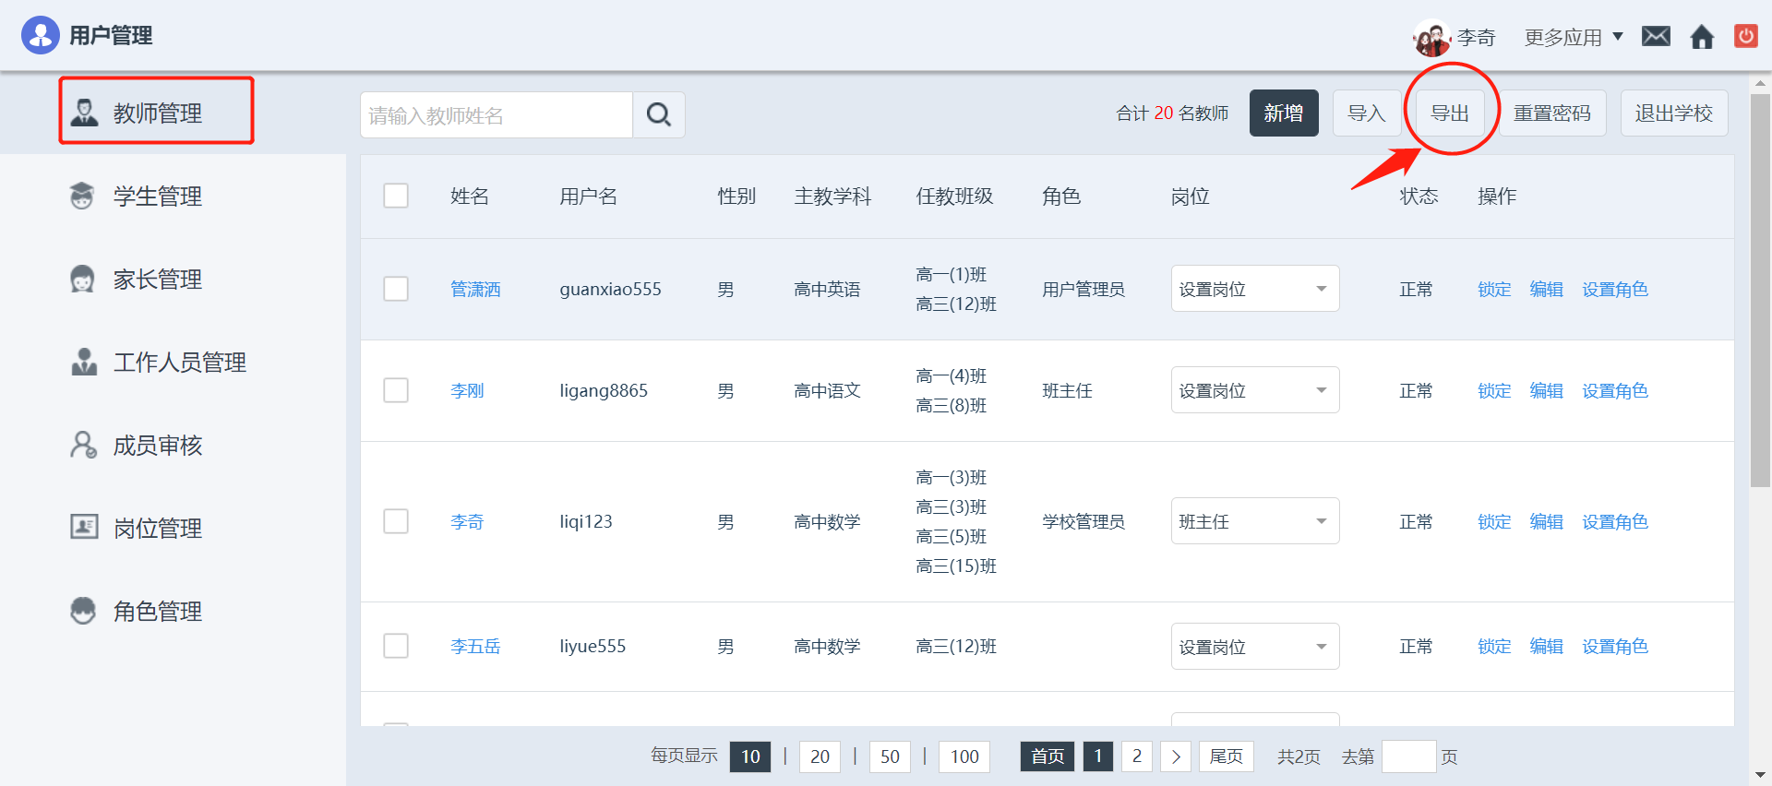
账号就是用户名

